**L’accueil du client**

|  |  |  |
| --- | --- | --- |
| **CAP Équipier polyvalent du commerce** | | |
| **Compétences** | **Savoirs associés** | **Compétences transversales** |
| **BLOC 3 – Prendre contact avec le client**   * Accueillir le client * S’adapter au contexte commercial et au comportement du client * Adopter une attitude d’accueil * Favoriser un climat de confiance | * La communication professionnelle * Le poste de travail * L’image de l’entreprise * Les procédures de l’entreprise * La communication verbale et non verbale * La gestion du stress | Accueil, Autonomie  Écoute, Disponibilité  Rigueur, Empathie, Sens du contact  Adaptation à son environnement : adéquation de la communication verbale et non-verbale, de la posture et de la tenue professionnelles avec le contexte  Compétences numériques |



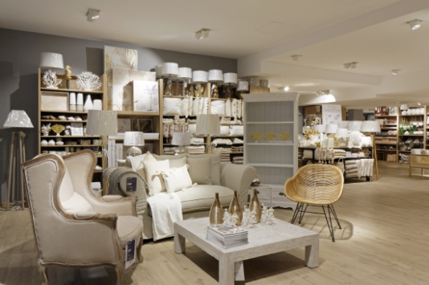**Contexte professionnel**

Vous effectuez une période de formation à Maisons du Monde à Cahors (46), enseigne d’ameublement et de décoration, en qualité de vendeur polyvalent. Votre tuteur, Bruno Chang, est responsable du point de vente. Il souhaite vous former à l’accueil du client en magasin et vous montrer que l’accueil physique est très important.

## Faisons connaissance avec l’enseigne Maisons du monde

|  |
| --- |
| **Année de Création** : 1996  **Chiffre d’affaires** : 1.182 milliards d’euros € en 2020  **Unités commerciales en France et en Europe** : 376 (dont 227 en France)  **Type d’UC** : Unité physique et virtuelle (site internet marchand)  **Collaborateurs** : 8628  **Concurrents** : Ikea, But, Fly, Conforama, Alinéa, Leroy Merlin, Hema, Muy Mucho, flying Tiger |

|  |  |
| --- | --- |
| **Maisons du Monde – 24 h au sein d’un magasin**  <https://www.youtube.com/watch?v=qyzu06DTitg> | [MAISONS DU MONDE - 24h au sein d'un magasin](https://www.youtube.com/embed/qyzu06DTitg?feature=oembed) |

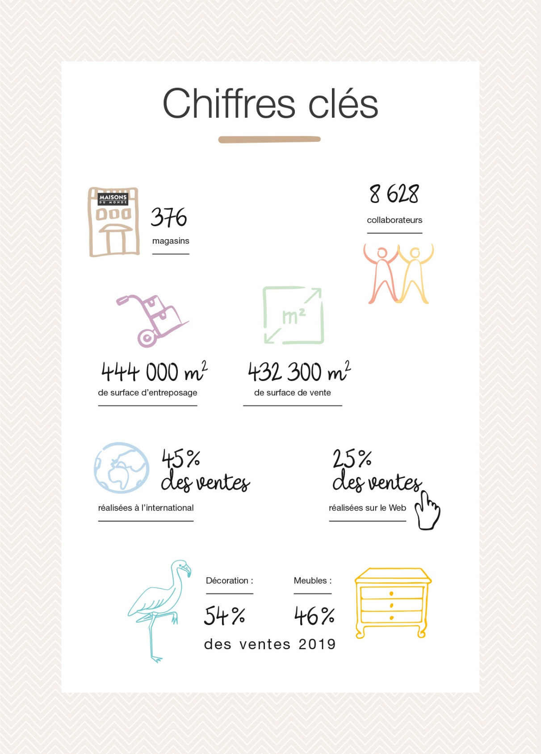

***Source :*** [***https://corporate.maisonsdumonde.com/fr/qui-sommes-nous/nos-chiffres-cles-et-nos-implantations***](https://corporate.maisonsdumonde.com/fr/qui-sommes-nous/nos-chiffres-cles-et-nos-implantations)

# Activité introductive - analyse de vidéo

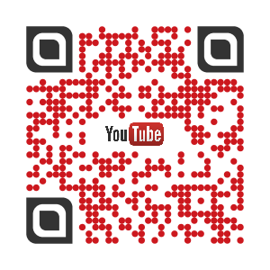🖰 **Visionner la vidéo** suivante *(sur votre smartphone en scannant le QRC Code ou sur l’ordinateur à partir du lien ci-dessous)*

*Jean Max, vendeur à Maisons du Monde*

<https://www.youtube.com/watch?v=ujG1PjCyZ4c&t=173s>

*🖎 Répondre aux questions suivantes (plusieurs réponses possibles) :*

**Q.1 : Les missions du vendeur polyvalent à Maisons du monde sont :**

🞐 Accueillir le client

🞐 Mettre les produits en rayons

🞐 Rendre le magasin présentable

🞐 Laisser le client se débrouiller seul

🞐 Guider le client dans son choix

🞐 Instaurer une relation de confiance avec le client

**Q.2 : La principale qualité du vendeur est :**

🞐 Empathie

🞐 Ecoute active

**Q.3 : Le magasin doit :**

🞐 Être propre

🞐 Être présentable

🞐 Être mal éclairé

🞐 Avoir des produits en rupture de stock

**Q.4 : Le client d’aujourd’hui est :**

🞐 Pressé

🞐 Patient

**Q.5 : La tablette est un outil d’aide à la vente pour le vendeur :**

🞐 Vrai

🞐 Faux

# Mission 1  Identifier les composantes de la communication

**Avant de vous laisser accueillir les clients en autonomie, votre responsable vous demande d’identifier les types d’accueil et les composantes de la communication afin de comprendre l’importance de l’accueil et le fonctionnement général de la communication.**

Bonjour, je vous souhaite la bienvenue dans notre point de vente. Vous allez accueillir les clients en magasin et vous serez équipé(e) d’une tablette. L’accueil, plus complexe et difficile depuis la multiplication des canaux de contact et de vente, se fait en face à face (accueil physique) et à distance (par téléphone et en ligne). Très important, un accueil de qualité nous permet avec l’arrivée des enseignes de décorations à prix bas de nous différencier de nos concurrents. L’accueil a deux enjeux majeurs : la satisfaction et la fidélisation du client. Un accueil réussi permet de créer et d’instaurer un climat de confiance pour une relation durable avec le client et d’améliorer son parcours d’achat.



**Bruno Chang,**

**Responsable**

* 1. **Citer les deux types d’accueil**

* 1. **Surligner les enjeux d’un accueil réussi présenté par votre responsable Bruno Chang**
  2. **Citer l’outil d’aide à l’accueil et à la vente dont disposent les vendeurs à Maisons du monde**

**Document 1.1 - Les composantes de la communication**

*(L’émetteur transmet un message au récepteur)*

**Récepteur**

**(Destinataire du message)**

**Message**

**(Information transmise)**

**Support**

**Outil pour transmettre le message (téléphone, ordinateur, document, télévision, gestes, parole)**

**Canal**

**Pour transmettre le message (auditif, visuel, audiovisuel)**

**Emetteur**

**(A l’origine du message)**

**Feed-back** *(rétroaction, action en retour, réponse au message)*

* 1. **Relever les 5 composantes de la communication à partir du document 1.1**

* 1. **Citer quatre outils que peut utiliser l’émetteur pour transmettre son message**

* 1. **Expliquer le terme « Feed-back »**

* 1. **Imaginer des exemples de freins à la communication en magasin**

**À l’heure du déjeuner, vous rejoignez une amie qui est en stage dans une parfumerie.**

* 1. **Observer la situation de communication en magasin ci-dessous. Citer l’émetteur, le récepteur, le canal et le support utilisés. Proposer un message approprié et un feed-back**

Ce parfum fruité est à base de vanille et de patchouli. Il est très léger et gourmand. Allez-y je vous laisse le sentir. Qu’en pensez-vous ?



Récepteur

…………………………

Message

…………………………………………………………………………………………………………….

Emetteur

…………………………

Feed-back

…………………………………

Outils/supports

……………………………………

Canaux

…………………………………

# Mission 2 - Réussir un accueil verbal en appliquant les procédures d’accueil internes

**Votre tuteur vous présente la communication verbale et vous demande de prendre connaissance des procédures d’accueil à Maisons du monde que vous devrez suivre absolument lorsque vous accueillerez les clients en magasin.**



**Bruno Chang,**

**Responsable**

La majorité des échanges entre les vendeurs et les clients se font en face à face et sont verbaux. Un accueil client de qualité c’est une prise de contact verbale réussie. Lorsque des mots sont utilisés, il s’agit de la communication verbale : le langage, le vocabulaire utilisé, la structure des phrases (syntaxe).

Pour un accueil réussi en magasin, le message doit être clair, simple, court et audible pour capter l’attention du client. Il est important de respecter les procédures internes. On dit que les **20 premiers mots** sont les plus importants.



**Accueil**: manière de recevoir quelqu’un. Il dure de l’arrivée (Sourire, Bonjour) au départ du client (Au revoir, Merci). C’est l’ensemble des mots, des gestes, des attitudes qui « feront que le client se sentira écouté, compris, choyé » afin de lui donner envie de rester et de revenir.

* 1. **Citer les éléments qui contribuent à un accueil verbal réussi selon votre tuteur**

**Document 2.1 : les règles d’or de l’accueil à Maisons du monde**

|  |  |
| --- | --- |
| **La force des mots** | |
| * Dire un « Bonjour » audible + titre de civilité * Personnaliser l’accueil (client fidèle : nom du client si vous le connaissez) * Souhaiter la bienvenue à chaque client * Respecter la distance sociale de communication **(20 centimètres du visage)** | * Adopter un registre de langage courant (pas de familiarités avec les clients, les vouvoyer) * Être concis (message court) * Demander au client une pièce d’identité ou la carte de fidélité pour le retrait des colis * Utiliser la méthode SBAM : Sourire, Bonjour, Au revoir et Merci. |

**Toute la matinée, vous observez vos collègues lors de trois situations d’accueil physique. La procédure d’accueil, qui vous a été remise par M. Chang, ne vous semble pas toujours être convenablement appliquée.**

**Dans le tableau ci-dessous,**

* 1. **Lister les points positifs et les points négatifs (règles non respectées) de chaque situation à l’aide du document 2.1 et de la présentation de votre responsable,**
  2. **Reformuler les propos du vendeur polyvalent qui vous semblent incomplets ou non respectés**

|  |  |  |  |
| --- | --- | --- | --- |
| Situations d’accueil  à Maisons du monde | Le client :  « Bonjour, je suis monsieur Dijoux. Je viens récupérer une commande que j’ai faite en ligne il y a deux jours sur votre site internet ».  Le vendeur polyvalent : « Bonjour, bien sûr. Veuillez patienter je vais chercher votre commande en réserve ». | Le vendeur polyvalent : « Bonjour madame Bradshaw. Je vous souhaite la bienvenue à Maisons du monde. Vous avez des vases en promotion cette semaine ».  La cliente :  « Bonjour monsieur, merci beaucoup. Vous savez ce que j’aime. Je trouverai bien mon bonheur » ! | La vendeuse polyvalente :  « B’jour monsieur, madame. Bienvenue. Nous n’avons plus les coussins et les plaids en promotion sur l’application mobile. Nous allons les recevoir très bientôt. Par contre nous avons une offre commerciale sur les décorations de Noël. Je suis à votre disposition si vous avez besoin.  Les clients : « Euh, bonjour. Merci… ». |
| Points positifs |  |  |  |
| Points négatifs |  |  |  |
| Reformulation |  |  |  |



**En entreprise**

**Présenter oralement une situation où vous avez accueilli un client en PFMP.**

# Mission 3 - Distinguer les registres de langage

**Vous allez maintenant découvrir et différencier les différents registres de langage, élément essentiel de la communication verbale.**



**Bruno Chang,**

**Responsable**

On ne parle pas à un client comme on parle à un copain ! Accueillir c’est utiliser un langage correct et adapté.

On distingue quatre registres ou niveaux de langage :

Le **registre familier**, utilisé généralement entre amis et non approprié avec les clients ;

**Le registre grossier, argotique (verlan par exemple), vulgaire,** non approprié avec les clients ;

**Le registre courant,** à utiliser avec les clients et fournisseurs ;

Le registre soutenu, vocabulaire riche et recherché, approprié avec les clients.

Utiliser un registre de langage approprié est très important. Votre interlocuteur doit vous comprendre et vous devez vous adapter à votre interlocuteur (*client particulier, client professionnel, client averti, client novice, en situation de handicap, personne âgée, enfant…)* et au contexte.

Le registre sera parfois le même mais le vocabulaire changera. Je vous l’ai déjà dit mais n’oubliez pas de vouvoyer les clients et d’accompagner les formules de politesse du titre de civilité.

***En fonction des phrases d’accueil suivantes,***

* 1. **Citer, dans le tableau ci-dessous, le registre de langage utilisé par le vendeur polyvalent**
  2. **Cocher si la phrase d’accueil vous semble appropriée ou non appropriée dans un magasin**

|  |  |  |
| --- | --- | --- |
| **Phrases d’accueil** | **Registre de langage** | **Accueil** |
| Bonjour m’sieur ! Ça baigne ? |  | 🗆 Approprié  🗆 Non approprié |
| Bonjour très chère. Je vous serai reconnaissant de ne pas toucher ces décorations qui sont très fragiles. |  | 🗆 Approprié  🗆 Non approprié |
| Bonjour madame. En quoi puis-je vous aider ? |  | 🗆 Approprié  🗆 Non approprié |

***Pour chacune des situations ci-après,***

* 1. **Choisir le registre de langage le plus adapté**
  2. **Rédiger une formule d’accueil appropriée**

SITUATION ➊

**Cliente** : une copine du lycée qui vient vous voir lors de votre pause

**Registre utilisé** :

**Formule d’accueil :**

SITUATION ➋

**Cliente** : une fillette de 10 ans

**Registre utilisé :**

**Formule d’accueil :**

SITUATION ➌

**Interlocuteur** : M. Smith, directeur de réseau Maisons du Monde

**Registre utilisé :**

**Formule d’accueil :**

SITUATION ➍

**Clients** : un couple venu déposer sa liste de mariage

**Registre utilisé :**

**Formule d’accueil :**

# Mission 4 - Adopter une attitude d’accueil

**En plus des échanges verbaux, vous remarquez que nous communiquons beaucoup avec nos expressions du visage, notre posture et nos gestes. M. Chang vous présente maintenant la communication non verbale et l’attitude d’accueil. Il vous demande d’identifier les éléments de la communication non verbale et d’analyser l’attitude générale à adopter pour un accueil réussi.**



**Bruno Chang,**

**Responsable**

Vous êtes le premier contact du client en magasin. Vous représentez l’image de notre enseigne et devez faire bonne impression dès les **20 premières secondes**, avant même d’avoir dit les premiers mots. C’est donc votre posture, vos **20 premiers gestes**, vos expressions du visage qui vont participer à l’accueil. Il s’agit de la **communication non verbale**. N’oubliez surtout pas **le sourire**. Selon un proverbe japonais « l’homme qui ne sait sourire ne doit ouvrir boutique ! ».

Vous allez donc travailler sur le paralangage qui a un impact sur la compréhension des messages et sur les attitudes à adopter face au client.

Je m’assure tous les jours de la qualité de notre accueil en magasin et à distance. Nous faisons aussi appel à des clients mystères pour l’évaluer et nous améliorer.

**Document 3.1 - La communication non verbale**



**Posture/attitude** :

manière de se tenir ; position du corps, de la tête.

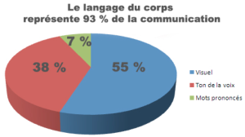

***Source :*** *myninja.info*

La communication non verbale, aussi appelée paralangage, englobe le langage corporel qui représente plus de 90% de la communication. Elle comprend la posture, la gestuelle, le regard, les expressions du visage, le sourire, le ton et le débit de la voix, l’apparence physique, la tenue vestimentaire et la distance (proxémie). Les signes non verbaux sont donc ceux qui sont vus en premier, dès que le client entre dans le magasin. Vous ne pouvez donc pas faire deux fois bonne impression.

* 1. **Lister les principaux éléments de la communication non verbale à l’aide du document 3.1**

* 1. **Relever les raisons pour lesquelles le paralangage est essentiel**

* 1. **Citer le moyen qu’utilise Maisons du monde pour évaluer la qualité de son accueil**

**🖳 Consulter les ressources en ligne et en fichiers joints**

* 1. **Identifier les différentes émotions suivantes exprimées par des émoticônes : joie, colère, tristesse, peur, mépris, espoir, dégoût, surprise**

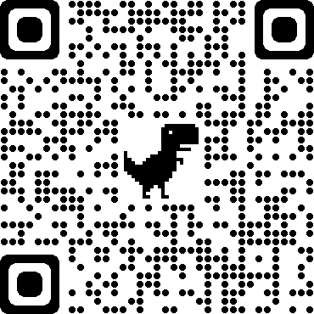

**🖰 Cliquer sur le lien suivant ou scanner le QR Code**

[**https://learningapps.org/watch?v=p1zkv0yxk21**](https://learningapps.org/watch?v=p1zkv0yxk21)

⌛ Laissez-vous guider !

* 1. **Prendre connaissance du document 3.2 « Livre d’or Maisons du monde »**

**Document 3.2 - Fichier : ELEVE_L-AccueilDuClient_Mission4_ LeLivreD-Or-MaisonDuMonde.pdf**

🖰 [Livre d'or Maisons du monde.pdf](ELEVE_L-AccueilDuClient_Mission4_%20LeLivreD-Or-MaisonDuMonde.pdf)

* 1. **Pour chaque situation d’accueil, cocher si l’attitude de la vendeuse polyvalente est positive ou négative. Justifier votre réponse**

|  |  |  |
| --- | --- | --- |
| **Situation d’accueil** | **Attitude/**  **Posture** | **Justification** |
| Adult woman buyer standing in shopping room with decor for home | 🗆 Positive  🗆 Négative |  |
| Shop assistant at counter in a boutique on the phone with customer waiting to pay | 🗆 Positive  🗆 Négative |  |
| Portrait of young  woman choosing candles | 🗆 Positive  🗆 Négative |  |

# Mission 5 - Comprendre et gérer le stress au travail

**Pour finir, M. Chang veut vous sensibiliser à la gestion du stress au travail. Vous avez pu observer que différentes situations de stress peuvent apparaitre en entreprise et devenir éventuellement un frein. Votre tuteur vous demande de relever comment gérer au mieux, en cas de besoin, le stress au travail.**



**Bruno Chang,**

**Responsable**

Dans votre vie professionnelle, vous serez amené(e) à rencontrer des situations de stress. Vous devez être capable de gérer ce stress au travail. Pour cela, il me paraît nécessaire de repérer ses causes, ses conséquences et d’identifier les moyens et solutions pour le surmonter.

Prenez connaissance du document que je vous ai remis ce matin et de la vidéo postée sur notre réseau intranet.

**Vous viendrez me voir avant le déjeuner pour me faire une synthèse orale de votre infographie que nous afficherons dans la salle de pause pour sensibiliser toute l’équipe.**

**Document 5.1 - Stress au travail : causes, conséquences et conseils pour le gérer**

« On parle de stress au travail quand une personne ressent un déséquilibre entre ce qu’on lui demande de faire dans le cadre professionnel et les ressources dont elle dispose pour y répondre ». On distingue deux types de stress : le bon stress qui stimule et rend productif et le mauvais stress qui a l’effet inverse et qui peut rendre « malade ».

Le stress au travail peut être dû à une charge de travail importante, à des conflits. Les symptômes peuvent être : douleurs, trouble du sommeil, perte de l’appétit, nervosité, hypersensibilité, irritabilité, difficultés de concentration, erreurs dans son travail, etc. Cela peut avoir de lourdes conséquences sur l’entreprise : mauvaise ambiance, absentéisme, perte de chiffre d’affaires.



<https://carriere.ooreka.fr/comprendre/stress-au-travail>

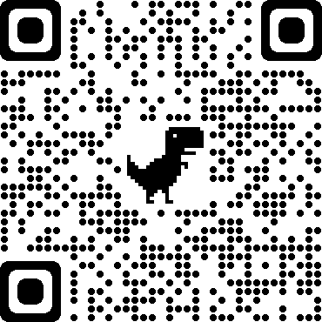

Savoir et bien gérer son stress est source d’efficacité pour le vendeur. Des pratiques simples peuvent aider les salariés à vaincre leur stress : le sport, la relaxation, un sommeil réparateur, des repas équilibrés, se former, communiquer. Savoir conserver son calme face à une situation conflictuelle ou stressante est essentiel !

* 1. **Souligner en rouge la définition du « stress au travail »**
  2. **Citer et expliquer les deux types de stress**

* 1. **Surligner, dans le document 5, les causes du stress.**
  2. **Souligner en bleu les conséquences pour le salarié et en vert celles pour l’entreprise**

**Une amie se sent stressée depuis le début de son stage car elle a du mal à aller vers les clients et manque de confiance en elle.**

* 1. **Donnez-lui à l’oral quatre conseils pour l’aider à gérer son stress. Soulignez-les en noir dans le document 5.**

[](ELEVE_L-AccueilDuClient_SyntheseAudio.m4a)**Je retiens l’essentiel**



Composantes de la communication : émetteur, récepteur, canal, outil, message (+ feed-back).

Accueil à distance : téléphonique, en ligne sur Internet .et réseaux sociaux

Accueil physique :

en face à face, en unité commerciale.

**Accueil de qualité : instaurer un climat de confiance afin de satisfaire et fidéliser le client.**

**Le magasin, un lieu de rencontre social malgré la montée en puissance du digital et de l’omnicanalité.**

**L’accueil physique et la prise de contact à distance demeurent primordiaux.**

**☺ Mots clés (à retenir !)**



**Une seule chance de faire une bonne première impression !**

**4x20**technique d’accueil : attitude sûre, sourire, regard franc, 20 premiers mots

**Paralangage**

Communiquer sans l’utilisation des mots (non-verbal)

**Canal**

permet la transmission d’un message

**Proxémie**

Espace, distance entre deux ou plusieurs interlocuteurs

**Sourire**

**Bonjour**

**Aurevoir**

**Merci**

comportement que doivent adopter les vendeurs :

**Accueillir** saluer et recevoir un client

**SBAM**

né de la grande distribution, cet acronyme désigne le comportement que doivent adopter les vendeurs :Sourire – Bonjour – Au revoir - Merci

* Être poli(e) : dire un Bonjour audible
* Personnaliser la prise de contact (titre de civilité et si possible le nom du client) ;
* Adopter un registre de langage courant adapté (+ les 20 premiers mots, l’intonation, le débit).

**Freins à la communication liés à** :

- l’environnement (bruits…)

- Au vendeur (vocabulaire technique, fatigue…)

- Au client (langue étrangère, énervement…).

* Le sourire
* La bonne distance (20 cm) (proxémie)
* Une bonne impression dès les 20 premières secondes
* Une attitude positive (posture, position du corps, expressions du visage)
* Disponibilité et amabilité
* Une tenue vestimentaire professionnelle sobre, propre et conforme au point de vente.
* Des vendeurs disponibles et souriants
* Un magasin propre et rangé
* Une vitrine attractive
* Une gestion du stress réussie (du bon stress, garder son calme en toute situation).

Je m’évalue

**Testez-vous en ligne :** [**https://wordwall.net/play/14885/670/603**](https://wordwall.net/play/14885/670/603)

**Approfondissement**

À l’aide de Mindview, l’application carte mentale disponible sur l’ENT du lycée (*Nouvelle Aquitaine : monlyceeconnecte*) ou framindmap,

**Réaliser une carte mentale qui synthétise les piliers de l’accueil détaillés dans l’article de presse joint et également abordés dans le dossier « Accueil du client ».**

Article de presse Accueil client en magasin 3 secondes pour convaincre

🖰[ELEVE_Approfondissement_ArticleDePresse_AccueilClientEnMagasin_3Secondes_CarteMentale.pdf](ELEVE_Approfondissement_ArticleDePresse_AccueilClientEnMagasin_%203Secondes_CarteMentale.pdf)

En entreprise (PFMP ou apprentissage)

* Décrire deux situations d’accueil/de prise en charge physique du client réalisées en entreprise. Vous les présenterez ensuite sous forme d’un storyboard
* Se filmer en situations (avec l’accord de mon tuteur, de mes collègues et des clients)
* Présenter la procédure d’accueil interne de l’entreprise
* Citer la phrase d’accueil téléphonique utilisée par l’enseigne lors des appels entrants
* Décrire la tenue professionnelle adoptée en magasin (illustrer avec des photos)
* Faire des photos de l’extérieur et de l’intérieur du point de vente (et de la vitrine). Ne pas oublier de les légender. Présenter ces photos sous forme d’un pêle-mêle photo
* Présenter les facteurs d’ambiance externes et internes du point de vente dans une présentation dynamique (à réaliser sur Canva.com, Genial.ly, PowerPoint ou Libre office Impress)
* Réaliser la vitrine du magasin sur Canva.com

**🗁 Vous mettrez tous vos supports (carte mentale et travaux professionnels) dans votre portefolio numérique et sur le mur collaboratif.**

Ma fiche Bilan

|  |  |  |  |
| --- | --- | --- | --- |
| **Compétences** |  |  |  |
| Repérer les composantes de la communication |  |  |  |
| Repérer les principaux freins à la communication |  |  |  |
| Lister les éléments de la communication non verbale |  |  |  |
| Identifier les procédures d’accueil internes |  |  |  |
| Respecter et appliquer les procédures d’accueil internes |  |  |  |
| Adopter un registre de langage approprié |  |  |  |
| Réaliser un accueil physique réussi |  |  |  |
| Adopter une attitude d’accueil |  |  |  |
| Gérer son stress |  |  |  |
| Réaliser une carte mentale |  |  |  |
| Réaliser une infographie |  |  |  |
| Réaliser un nuage de mots |  |  |  |
| Concevoir un storyboard |  |  |  |
| Coconstruire une grille d’évaluation |  |  |  |
| Travailler en groupe (écouter, collaborer, coopérer, entraider) |  |  |  |
|  |  |  |  |
|  |  |  |  |

Prolongement Co-intervention français

🖳 Activité 1 – Le nuage de mots

* 1. **Réaliser un nuage de mots à partir des mots suivants**

*Accueil, verbal, sourire, non verbal, physique, face à face, outil, canal, téléphone, bonjour, attitude, message, émetteur, réseaux sociaux, récepteur, frein, paralangage, qualité, courant, personnalisation, communication, digital, tenue, gestes, bon stress, calme*

☺ Activité 2 – Le jeu de rôle – Situation d’accueil

**Simuler le verbal et les attitudes à adopter (non verbal) : Que dîtes-vous ? Que faîtes-vous ?**

**Situation 1 :** Un client entre dans le point de vente alors que vous êtes au téléphone avec un client.

Situation 2 : Une maman et un bébé qui pleure entrent dans le point de vente. Elle est essoufflée.

Situation 3 : Vous êtes occupé(e) à refaire la vitrine lorsqu’un client arrive.

Situation 4 : Vous êtes occupé(e) avec une cliente et le téléphone sonne.

**2.1 Construire/concevoir une grille d’évaluation des jeux de rôle (communication verbale et non-verbale) en binôme**

⌛ Analyser la prestation de vos camarades

🖳 Activité 3 – L’accueil client

3.1 Réaliser une infographie sur [Canva.com](chttps://www.canva.com/fr_fr/) ou [Genial.ly](https://www.genial.ly/fr) à l’aide du **document 5.1 du dossier « L’accueil du client »**

* La définition du stress au travail et les types de stress
* Les causes du stress au travail
* Les conséquences du stress au travail pour le salarié (symptômes)
* Les conséquences du stress au travail pour l’entreprise
* Les moyens pour gérer le stress au travail

**🗁 Vous mettrez votre infographie, votre nuage de mots et votre proposition de grille d’évaluation dans votre portefolio numérique et sur le mur collaboratif.**

Activité complémentaire

**Caroline est en stage à Étam, à Bordeaux. Le téléphone sonne….**

Étam, Caroline, bonjour !

Oui bonjour ! Madame Clint, de la société Fournisseur, je souhaiterais un rendez-vous jeudi en fin d’après-midi avec l’une des responsables du magasin. Est-ce possible ?

Je consulte l’agenda des rendez-vous. Qui rencontrez-vous d’habitude ? Brigitte ou Anaïs… Quelle heure vous conviendrait-il ? 16/17h ? C’est à quel sujet ?

C’est Anaïs qui me reçoit d’habitude. Je voudrais lui présenter les nouveaux produits que nous présentons dans notre showroom Collection Été 2021. Vers 17h ce serait parfait…

Merci, au revoir Mademoiselle

Je résume donc : jeudi 01 octobre, avec Anaïs, à 17 heures. Au revoir Madame Clint, bonne journée !

1. **Compléter le schéma à partir de la mise en situation**

Émetteur

…………………………

Message

…………………………………………………………………………………………………………….

Canal

…………………………………

Outil

……………………………………

Feed-back

…………………………………

Récepteur

…………………………

1. **Compléter le schéma pour chaque situation ci-dessous en précisant l’émetteur, le récepteur, le message, le canal et l’outil repérés**
   1. Madame Martin demande les horaires sur la page Facebook du magasin « Etam » Bordeaux

………………………………

……………………………

……………………………

………………………………

……………………………

* 1. Le magasin **Étam** envoie un e-mail pour passer une commande à la centrale d’achats

………………………………

……………………………

……………………………

………………………………

……………………………

* 1. Vous avez une extinction de voix et indiquez à Mme Martin, à l’aide de vos mains, de prendre et mettre un sous-vêtement jetable avant d’essayer sa lingerie

………………………………

……………………………

……………………………

………………………………

……………………………

* 1. On entend à la radio que le magasin « Etam » offre moins 30% pour la fête des mères pour deux articles achetés

………………………………

……………………………

……………………………

………………………………

……………………………